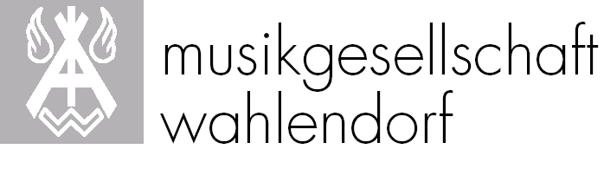
Anmeldeformular

Wir haben Interesse an der Ausbildungsunterstützung der Musikgesellschaft Wahlendorf gemäss Aus- und Weiterbildungskonzept. Die Anmeldung ist unverbindlich. Bei Einigung der Parteien wird ein Ausbildungsvertrag abgeschlossen.

Angaben zum Jungmusikanten/zur Jungmusikantin (JM)
Vorname |  |  | Name
Geburtsdatum |  |  | Geschlecht
Strasse |  |  | PLZ/Ort

Angaben zur gesetzlichen Vertretung
Vorname/Name Mutter
Vorname/Name Vater
E-Mail
Telefon/Mobile

Instrument (bitte ankreuzen)
 | Ich bin noch unsicher. |  | Fagott |  | Posaune |  | Schlagzeug/Perkussion
 | Es-Horn |  | Klarinette |  | Querflöte |  | Trompete
 | Euphonium |  | Oboe |  | Saxophon |  | Waldhorn
 | Neueintritt |  |  |  | Ich spiele bereits seit

Wichtig: Die Anmeldung für den Einzelunterricht muss direkt bei der Musikschule Region Wohlen erfolgen. Der Anmeldeschluss richtet sich nach dem Reglement der Musikschule (1. Juni resp. 1. Dezember).

Ort, Datum |  |  | Unterschrift JM
Unterschrift Mutter |  |  | Unterschrift Vater

Ausbildungsverantwortliche der Musikgesellschaft Wahlendorf:
Selina Schmid, seli_schmidi@hotmail.com, 079 735 05 80

